
Науырзым ауданы бойынша 2020–2021 жылдарға арналған жайылымдарды басқару және оларды пайдалану жөніндегі жоспарды бекіту туралы
Мерзімі біткен
Қостанай облысы Науырзым ауданы мәслихатының 2020 жылғы 20 тамыздағы № 381 шешімі. Қостанай облысының Әділет департаментінде 2020 жылғы 28 тамызда № 9414 болып тіркелді. Мерзімі өткендіктен қолданыс тоқтатылды
"Қазақстан Республикасындағы жергілікті мемлекеттік басқару және өзін-өзі басқару туралы" 2001 жылғы 23 қаңтардағы Қазақстан Республикасы Заңының 6-бабы 1-тармағының 15) тармақшасына, "Жайылымдар туралы" 2017 жылғы 20 ақпандағы Қазақстан Республикасы Заңының 8-бабына сәйкес Науырзым аудандық мәслихаты ШЕШІМ ҚАБЫЛДАДЫ:
1. Қоса беріліп отырған Науырзым ауданы бойынша 2020-2021 жылдарға арналған жайылымдарды басқару және оларды пайдалану жөніндегі жоспар бекітілсін.
2. Осы шешім алғашқы ресми жарияланған күнінен кейін күнтізбелік он күн өткен соң қолданысқа енгізіледі.
Сессия төрағасы | Х. Едрисов
Аудандық мәслихаттың хатшысы | Г. Абенова
Науырзым аудандық
мәслихатының
2020 жылғы 20 тамыздағы
№ 381 шешімімен
бекітілген
Науырзым ауданы бойынша 2020-2021 жылдарға арналған жайылымдарды басқару және оларды пайдалану жөніндегі жоспар
1) Құқық белгілейтін құжаттар негізінде жер санаттары, жер учаскелерінің меншік иелері және жер пайдаланушылар бөлінісінде Науырзым ауданының аумағында жайылымдардың орналасу схемасы (картасы) (Науырзым ауданы бойынша 2020-2021 жылдарға арналған жайылымдарды басқару және оларды пайдалану жөніндегі жоспарға 1-қосымша);
2) жайылым айналымдарының қолайлы схемалары (Науырзым ауданы бойынша 2020-2021 жылдарға арналған жайылымдарды басқару және оларды пайдалану жөніндегі жоспарға 2-қосымша);
3) жайылымдардың, оның ішінде маусымдық жайылымдардың сыртқы және ішкі шекаралары мен алаңдары, жайылымдық инфрақұрылым объектілері белгіленген карта (Науырзым ауданы бойынша 2020-2021 жылдарға арналған жайылымдарды басқару және оларды пайдалану жөніндегі жоспарға 3-қосымша);
4) жайылым пайдаланушылардың су тұтыну нормасына сәйкес жасалған су көздерiне (көлдерге, өзендерге, тоғандарға, апандарға, суару немесе суландыру каналдарына, құбырлы немесе шахталы құдықтарға) қолжеткізу схемасы (Науырзым ауданы бойынша 2020-2021 жылдарға арналған жайылымдарды басқару және оларды пайдалану жөніндегі жоспарға 4-қосымша);
5) жайылымы жоқ жеке және (немесе) заңды тұлғалардың ауыл шаруашылығы жануарларының мал басын орналастыру үшін жайылымдарды қайта бөлу және оны берілетін жайылымдарға ауыстыру схемасы (Науырзым ауданы бойынша 2020-2021 жылдарға арналған жайылымдарды басқару және оларды пайдалану жөніндегі жоспарға 5-қосымша);
6) ауыл, ауылдық округ маңында орналасқан жайылымдармен қамтамасыз етілмеген жеке және (немесе) заңды тұлғалардың ауыл шаруашылығы жануарларының мал басын шалғайдағы жайылымдарға орналастыру схемасы (Науырзым ауданы бойынша 2020-2021 жылдарға арналған жайылымдарды басқару және оларды пайдалану жөніндегі жоспарға 6-қосымша);
7) ауыл шаруашылығы жануарларын жаюдың және айдаудың маусымдық маршруттарын белгілейтін жайылымдарды пайдалану жөніндегі күнтізбелік график (Науырзым ауданы бойынша 2020-2021 жылдарға арналған жайылымдарды басқару және оларды пайдалану жөніндегі жоспарға 7-қосымша).
Науырзым ауданы бойынша
2020-2021 жылдарға арналған
жайылымдарды басқару және
оларды пайдалану жөніндегі
жоспарға
1-қосымша
Құқық белгілейтін құжаттар негізінде жер санаттары, жер учаскелерінің меншік иелері және жер пайдаланушылар бөлінісінде Науырзым ауданының аумағында жайылымдардың орналасу схемасы (картасы)

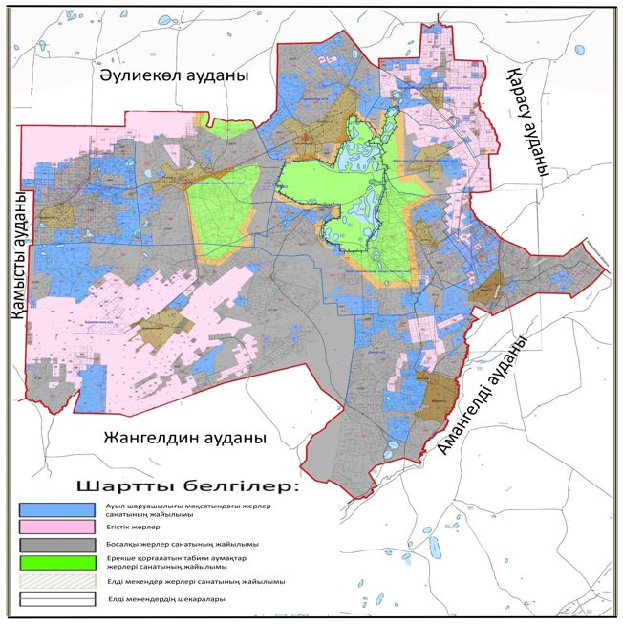

Науырзым ауданы жайылымдарының орналасу схемасына (картасына) қоса берілген жер учаскелерінің жер пайдаланушылар тізімі
№ | Жер пайдаланушылардың тегі, аты, әкісінің аты (атауы)
1 | Абдикаримов Багитжан Болтрикович
2 | Абдуллаев Навруз Яшароглы
3 | Абдулатипов Магомедрасул Абидулаевич
4 | Абдуллин Хайрат Хамитович
5 | Абилов Бисен Маратович
6 | Айдарбеков Куаныш Булатович
7 | Акдаулетова Гульсум Кабдуловна
8 | Алдажуманов Ереке Имангалиевич
9 | Алдажуманов Сержан Имангалиевич
10 | Алимгазиев Акылбек
11 | Амиржанов Толеу Магзумович
12 | Аралбаев Зейнолла Дощанович
13 | Асылов Канат Кукенович
14 | Байкасова Индира Сериковна
15 | Баймагамбетов Толеу Казиевич
16 | Байсеитов Токтар Ансабаевич
17 | Барсакбаев Бауржан Накауович
18 | Баяканов Жумасай Дузелович
19 | Бекбулатова Назила
20 | Беркенов Кайп
21 | Борщев Николай Михайлович
22 | Буга Павел Иванович
23 | Бушенеев Сункар Сулейменович
24 | Габдулин Темир Абилтаевич
25 | Гарашов Вахит Яхяоглы
26 | Гарашов Гянджи Яхяоглы
27 | Гарашов Низам Бадирханоглы
28 | Гасюль Александр Николаевич
29 | Грищенко Танзиля Фидаильевна
30 | Джафаров Мехти Бахтияроглы
31 | Дзортов Исса Курешович
32 | Дуйсенбаев Тулеубек Аргынбекович
33 | Ерманова Багыт Ансагановна
34 | Ермекбаев Баяхан Алимгазиевич
35 | Ермуханов Кенес Айтшибаевич
36 | Ещанов Арысбек Сабитбекович
37 | Жакибаев Ерлан Куанышович
38 | Жанузаков Ерден Жанузакович
39 | Жумабаев Серик Кошерович
40 | Жундубаев Тургунбек Искакович
41 | Заморский Андрей Викторович
42 | Захарова Регина Михайловна
43 | Ибраева Калипа Кабдулловна
44 | Искаков Фазыл Байгалиевич
45 | Исмадьяров Базарбай Жанбырович
46 | Ихтиляпов Мади Умурзакович
47 | Кабаков Бауыржан Койшигаринович
48 | Кабаков Молдагалим Койшигаринович
49 | Кабаков Сайлау Садуович
50 | Кабылдин Серик Турганбекович
51 | Какимжанов Сырымбет Темиржанович
52 | Каракли Эльман Мамедоглы
53 | Каримова Галина Франковна
54 | Кенешов Бейсембай Кенжетаевич
55 | Кирдякин Юрий Николаевич
56 | Китебаева Заип
57 | Козлова Любовь Алексеевна
58 | Койлыбаев Канат Гауезханович
59 | Коржунбаев Марат Тумурзаулы
60 | Кошкодан Иван Степанович
61 | Крячкин Николай Михайлович
62 | Куатканов Алмат Соянович
63 | Кулманов Кайрат Жумаханович
64 | Курмангалиев Жекебай Хасенханович
65 | Кусаев Серик Сабитович
66 | Мартныненко Светлана Николаевна
67 | Мурзахметов Амиргали Серикжанович
68 | Муттакова Гульзада Бинагабдулловна
69 | Мырзагалиев Мендихан
70 | Нысанбаев Болат Жумабаевич
71 | Нысанбаев Кайрат Кумшукбаевич
72 | Оджахвердиев Мухтар Мамед-оглы
73 | Олифирович Нина Михайловна
74 | Омаров Жантас Елюбаевич
75 | Рахметов Бейбит Молдашович
76 | Сагитов Батырбек Ертайович
77 | Сейдалин Болат Хамитович
78 | Сейдалин Сабит Хамитович
79 | Спанов Алиаскар Галымжанович
80 | Суинбеков Жумадил Табанович
81 | Сыздыкова Алмакул Баяхановна
82 | Трыков Сергей Жылкайдарович
83 | Уразбаева Дана Галымжановна
84 | Утебаев Салимкерей Амирович
85 | Черномазов Александр Николаевич
86 | Шаяхметов Серик Кабденович
87 | Шетигулов Кайрат Сейдахович
88 | Шорина Бибигуль Есмагзамовна
89 | Шуровский Василий Михайлович
90 | Яковлева Галина Алексеевна
91 | "Аққой" жауапкершілігі шектеулі серіктестігі
92 | "Аман-Терсек" жауапкершілігі шектеулі серіктестігі
93 | "Буревестник-Агро" жауапкершілігі шектеулі серіктестігі
94 | "Дамды 2005" жауапкершілігі шектеулі серіктестігі
95 | "Еркин" Фирмасы" жауапкершілігі шектеулі серіктестігі
96 | "Жито" жауапкершілігі шектеулі серіктестігі
97 | "Күсеміс" жауапкершілігі шектеулі серіктестігі
98 | "Қожа-1" жауапкершілігі шектеулі серіктестігі
99 | "Ө.Б. Ихтиляпов атындағы Агрокомплексі" жауапкершілігі шектеулі серіктестігі
100 | "Өленді-жер" жауапкершілігі шектеулі серіктестігі
101 | "Рассвет+" жауапкершілігі шектеулі серіктестігі
102 | "Сары-Булак" жауапкершілігі шектеулі серіктестігі
103 | "Шолаксай 1" жауапкершілігі шектеулі серіктестігі
Науырзым ауданы бойынша
2020-2021 жылдарға арналған
жайылымдарды басқару және
оларды пайдалану жөніндегі
жоспарға
2-қосымша
Жайылым айналымдарының қолайлы схемалары

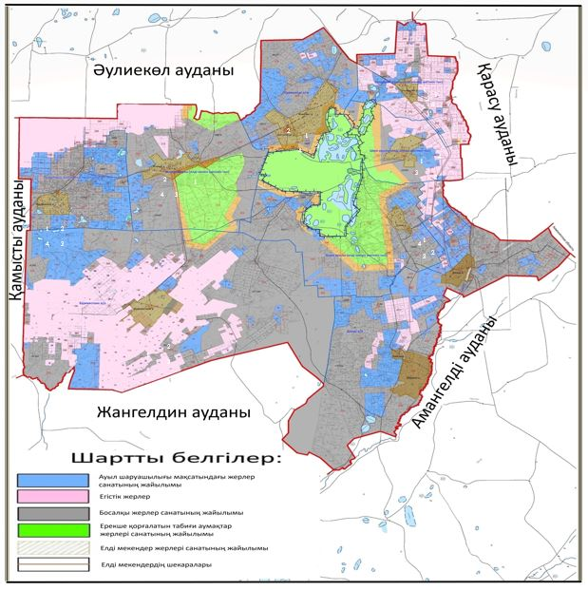

Науырзым ауданы үшін қолайлы жайылым айналымдарының схемасы
Жылдар | 1-қаша | 2-қаша | 3-қаша | 4-қаша
2020 | көктемгі-жазғы мезгіл 1 | жазғы мезгіл 2 | күзгі мезгіл 3 | демалатын қаша
2021 | демалатын қаша | көктемгі-жазғы мезгіл 1 | жазғы мезгіл 2 | күзгі мезгіл 3
Ескертпе: 1, 2, 3, 4 - жылына қашаны пайдалану кезегі.
Науырзым ауданы бойынша
2020-2021 жылдарға арналған
жайылымдарды басқару және
оларды пайдалану жөніндегі
жоспарға
3-қосымша
Жайылымдардың, оның ішінде маусымдық жайылымдардың сыртқы және ішкі шекаралары мен алаңдары, жайылымдық инфрақұрылым объектілері белгіленген картасы

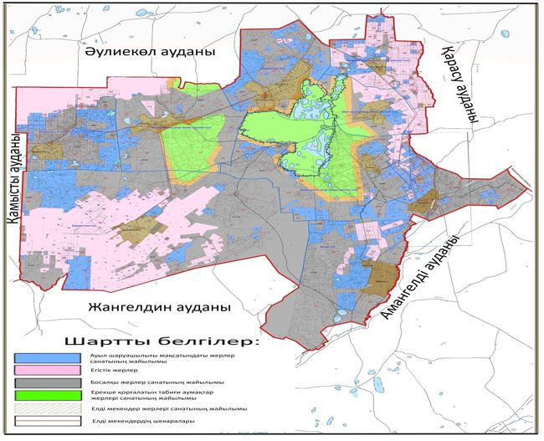

Науырзым ауданы бойынша маусымдық жайылымдардың алаңы 1079293 гектарды құрайды. Оның ішінде ауыл шаруашылығы мақсатындағы жерде – 296540 гектар, елді мекендер жерінде – 94939 гектар, ерекше қорғалатын табиғи аумақтар жерінде – 120811 гектар, босалқы жерде – 567003 гектар.
Науырзым ауданы бойынша
2020-2021 жылдарға арналған
жайылымдарды басқару және
оларды пайдалану жөніндегі
жоспарға
4-қосымша
Жайылым пайдаланушылардың су тұтыну нормасына сәйкес жасалған су көздерiне (көлдерге, өзендерге, тоғандарға, апандарға, суару немесе суландыру каналдарына, құбырлы немесе шахталы құдықтарға) қолжеткізу схемасы
Бір ауыл шаруашылығы жануарына су тұтынудың орташа тәуліктік нормасы Қазақстан Республикасы Премьер-Министрінің орынбасары – Қазақстан Республикасы Ауыл шаруашылығы министрінің 2016 жылғы 30 желтоқсандағы № 545 бұйрығымен бекітілген Су тұтынудың және су бұрудың үлестік нормаларын әзірлеу жөніндегі әдістемеге сәйкес (Нормативтік құқықтық актілерді мемлекеттік тіркеу тізілімінде № 14827 болып тіркелген) анықталады.
Суару немесе суландыру каналдары жоқ.

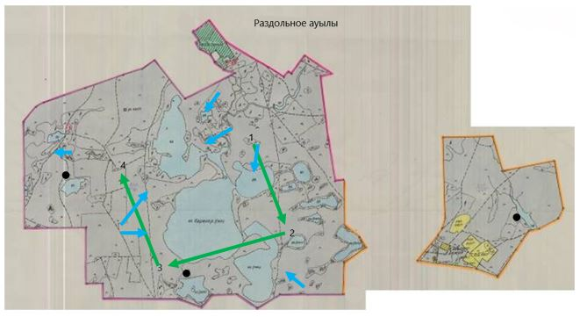

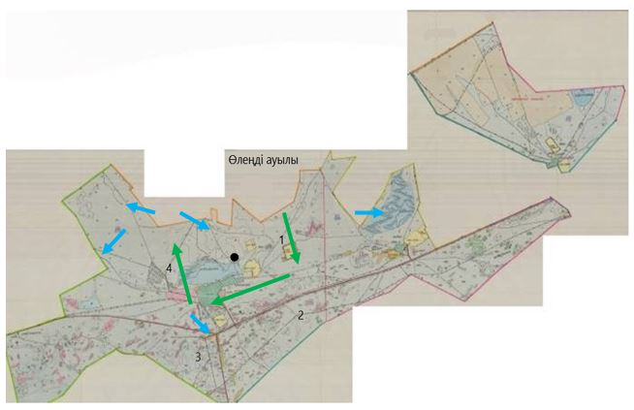

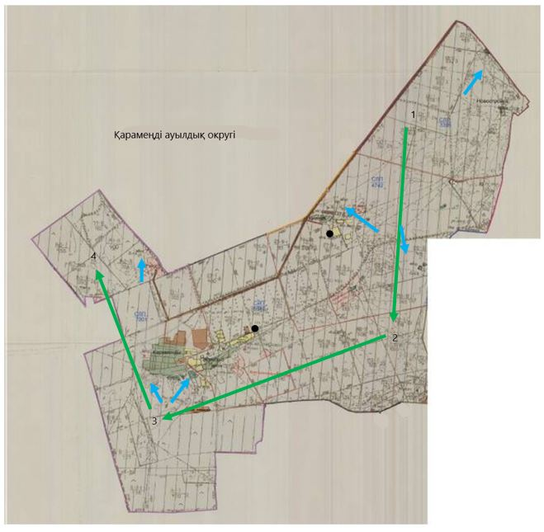

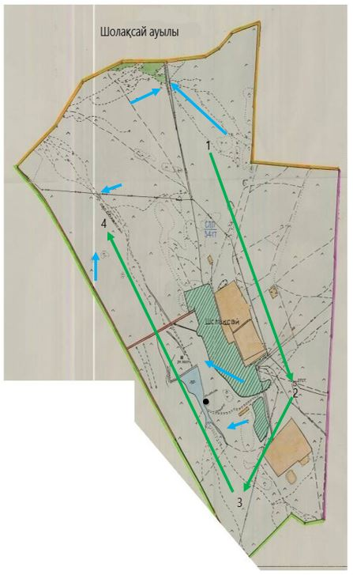

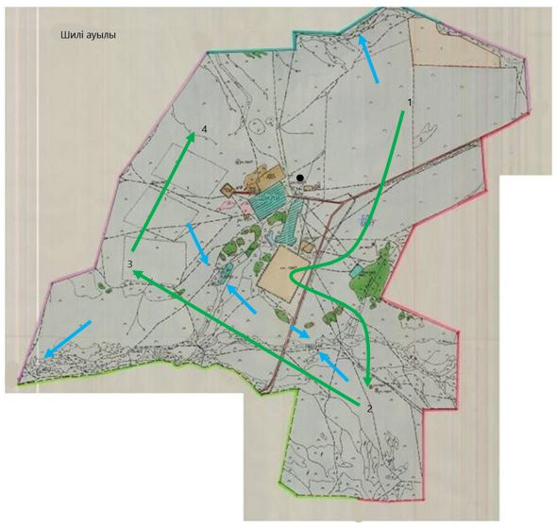

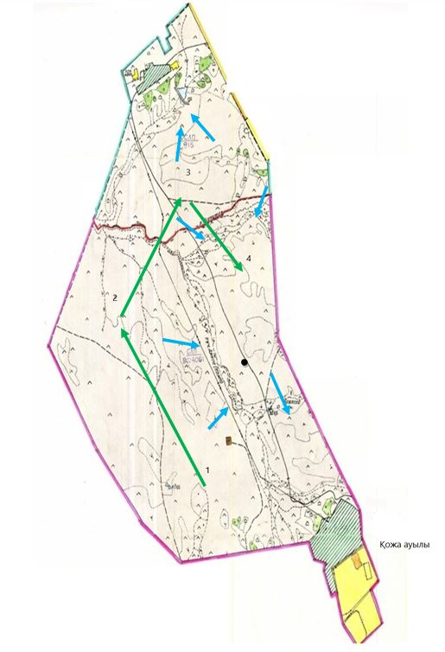

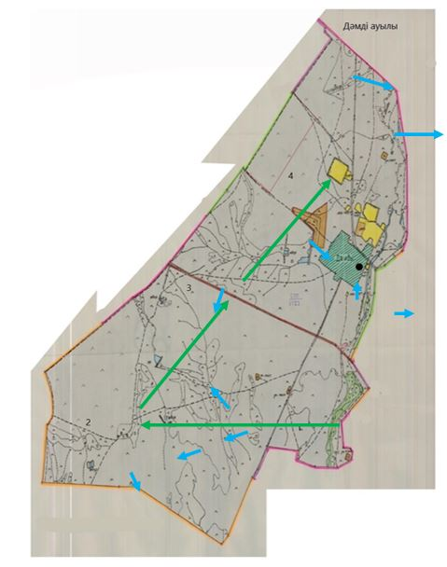

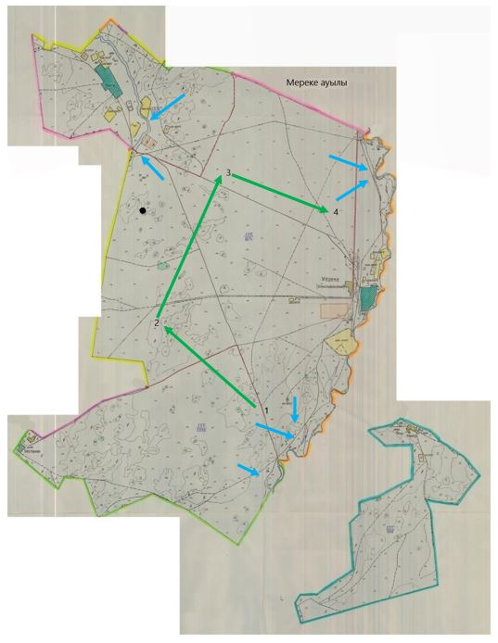

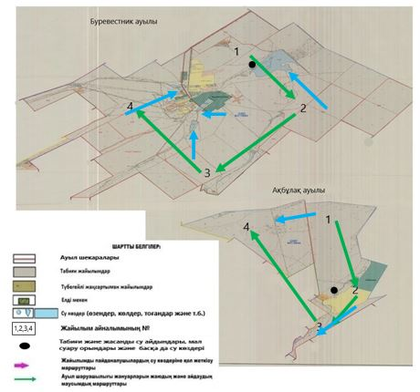

Науырзым ауданы бойынша
2020-2021 жылдарға арналған
жайылымдарды басқару және
оларды пайдалану жөніндегі
жоспарға
5-қосымша
Жайылымы жоқ жеке және (немесе) заңды тұлғалардың ауыл шаруашылығы жануарларының мал басын орналастыру үшін жайылымдарды қайта бөлу және оны берілетін жайылымдарға ауыстыру схемасы

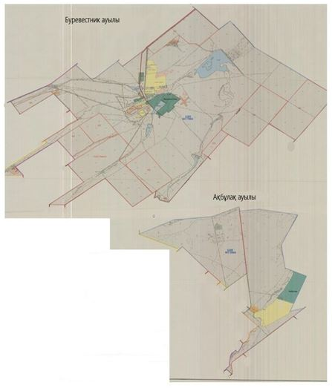

Науырзым ауданы бойынша
2020-2021 жылдарға арналған
жайылымдарды басқару және
оларды пайдалану жөніндегі
жоспарға
6-қосымша
Ауыл, ауылдық округ маңында орналасқан жайылымдармен қамтамасыз етілмеген жеке және (немесе) заңды тұлғалардың ауыл шаруашылығы жануарларының мал басын шалғайдағы жайылымдарға орналастыру схемасы

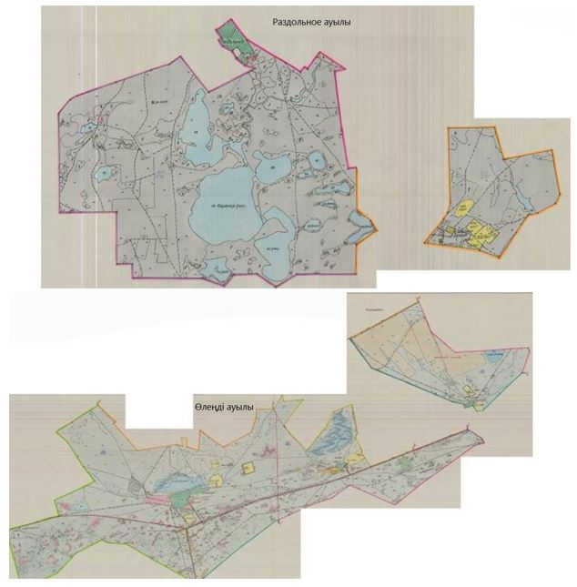

Науырзым ауданы бойынша
2020-2021 жылдарға арналған
жайылымдарды басқару және
оларды пайдалану жөніндегі
жоспарға
7-қосымша
Ауыл шаруашылығы жануарларын жаюдың және айдаудың маусымдық маршруттарын белгілейтін жайылымдарды пайдалану жөніндегі күнтізбелік график
№ | Ауылдардың және ауылдық округтердің атауы | 2020 жылдағы қашалар саны |  |  |  | 2021 жылдағы қашалар саны
№ | Ауылдардың және ауылдық округтердің атауы | 1 | 2 | 3 | 4 | 1 | 2 | 3 | 4
1 | Буревестник ауылы | көктемгі-жазғы мезгіл | жазғы мезгіл | күзгі мезгіл | демалатын қаша | демалатын қаша | көктемгі-жазғы мезгіл | жазғы мезгіл | күзгі мезгіл
2 | Раздольное ауылы | көктемгі-жазғы мезгіл | жазғы мезгіл | күзгі мезгіл | демалатын қаша | демалатын қаша | көктемгі-жазғы мезгіл | жазғы мезгіл | күзгі мезгіл
3 | Өлеңді ауылы | көктемгі-жазғы мезгіл | жазғы мезгіл | күзгі мезгіл | демалатын қаша | демалатын қаша | көктемгі-жазғы мезгіл | жазғы мезгіл | күзгі мезгіл
4 | Қарамеңді ауылдық округі | көктемгі-жазғы мезгіл | жазғы мезгіл | күзгі мезгіл | демалатын қаша | демалатын қаша | көктемгі-жазғы мезгіл | жазғы мезгіл | күзгі мезгіл
5 | Шолақсай ауылы | көктемгі-жазғы мезгіл | жазғы мезгіл | күзгі мезгіл | демалатын қаша | демалатын қаша | көктемгі-жазғы мезгіл | жазғы мезгіл | күзгі мезгіл
6 | Шилі ауылы | көктемгі-жазғы мезгіл | жазғы мезгіл | күзгі мезгіл | демалатын қаша | демалатын қаша | көктемгі-жазғы мезгіл | жазғы мезгіл | күзгі мезгіл
7 | Қожа ауылы | көктемгі-жазғы мезгіл | жазғы мезгіл | күзгі мезгіл | демалатын қаша | демалатын қаша | көктемгі-жазғы мезгіл | жазғы мезгіл | күзгі мезгіл
8 | Дәмді ауылдық округі | көктемгі-жазғы мезгіл | жазғы мезгіл | күзгі мезгіл | демалатын қаша | демалатын қаша | көктемгі-жазғы мезгіл | жазғы мезгіл | күзгі мезгіл

© 2012. Қазақстан Республикасы Әділет министрлігінің «Қазақстан Республикасының Заңнама және құқықтық ақпарат институты» ШЖҚ РМК

